**MIPS SUMMARY**

**1. Load / Store Instructions**

* RAM access only allowed with load and store instructions
* all other instructions use register operands

1. ***load:***

* *syntax: l <type> # Load integer number*

*l . <type> # Load float number*

<type>: byte, word, float, double

* Ex:

lw register_destination, RAM_source # for integer number

or l.s register_destination, RAM_source # .s = float

or l.d register_destination, RAM_source # .d = double

#copy word (4 bytes) at source RAM location to destination register.

lb register_destination, RAM_source

#copy byte at source RAM location to low-order byte of destination register,  
# and sign-e.g.tend to higher-order bytes

1. ***store word:***

* *syntax: s <type> # Store integer number*

*s . <type> # Store float number*

<type>: byte, word, float, double

* Ex:

sw register_source, RAM_destination

#store word in source register into RAM destination

sb register_source, RAM_destination

#store byte (low-order) in source register into RAM destination

1. ***load immediate:***

* *syntax: li # Load immediate of a integer number*

*li.<type> # Load immediate of a float number*

* *Ex:*

li register_destination, value

#load immediate value into destination register

li.s register_destination, value

1. ***example:***

.data

var1: .word 23 # Khai báo biến var1 thuộc kiểu word và khởi tạo giá trị = 23

pi: .float 3.14

kq: .float 0

kq2: .word 0

.text

lw $t0, var1 # Load nội dung của biến var1 vào thanh ghi $t0: $t0 = var1

li $t1, 5 # $t1 = 5 ("load immediate")

sw $t1, var1 # store nội dung bên trong thanh ghi $t1 vào biến var1: var1 = $t1

li.s $f2, 3.14 # load immediate số thực

l.s $f2, pi # Load 1 biến số thực

s.s $f2, kq # Store value of $f2 to kq

### 2. System Calls and I/O

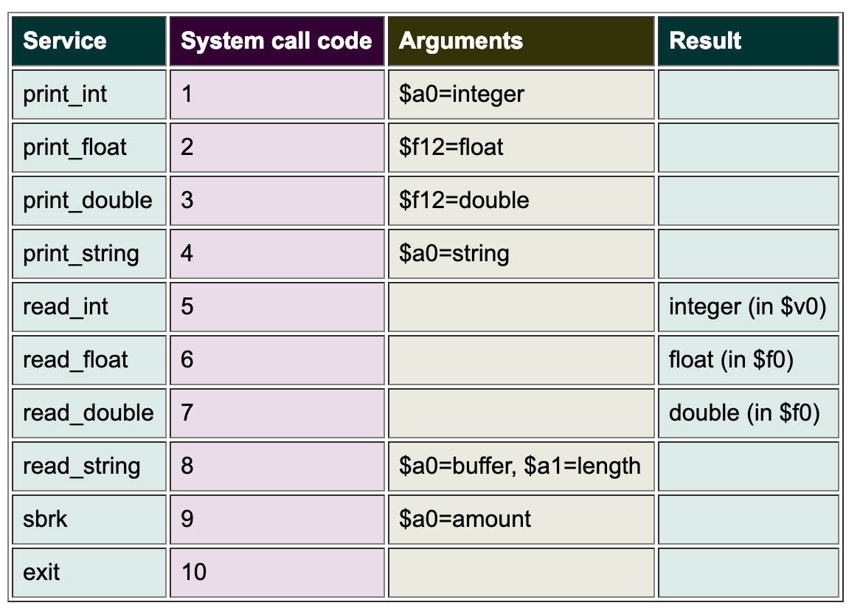

* **Read a integer number**

*li $v0, 5 # load code 5 vào $v0 để hệ thống nhận biết nhập số nguyên*

*syscall # Gọi hệ thống để nhập số nguyên và lưu số vừa nhập vào thanh ghi $v0*

* **Read a float**

*li $v0, 6 # load code 6 vào $v0 để hệ thống nhận biết nhập số float*

*syscall # Gọi hệ thống để nhập số float và lưu số vừa nhập vào thanh ghi $f0*

* **Read a double**

*li $v0, 7 # load code 7 vào $v0 để hệ thống nhận biết nhập số double*

*syscall # Gọi hệ thống để nhập số double và lưu số vừa nhập vào thanh ghi $f0*

* **Print a integer**

*li $v0, 1 # load code 1 vào $v0 để hệ thống nhận biết xuất số nguyên*

*lw $a0, number # Load số cần xuất vào thanh ghi $a0*

*syscall # Gọi hệ thống để xuất giá trị chưa trong thanh ghi $a0*

* **Print a float**

*li $v0, 2 # load code 2 vào $v0 để hệ thống nhận biết xuất số float*

*mov.s $f12, $f0 # Di chuyển giá trị trong $f0 vào $f12*

*syscall # Gọi hệ thống để xuất giá trị float chứa trong thanh ghi $f12*

* **Print a double**

*li $v0, 3 # load code 3 vào $v0 để hệ thống nhận biết xuất số double*

*mov.s $f12, $f0 # Di chuyển giá trị trong $f0 vào $f12*

*syscall # Gọi hệ thống để xuất giá trị double chứa trong thanh ghi $f12*

* **Print a string**

*li $v0, 4 # load code 4 vào $v0 để hệ thống nhận biết xuất chuỗi*

*la $a0, msg # Load địa chỉ của chuỗi cần xuất vào thanh ghi $a0*

*syscall # Gọi hệ thống để xuất giá trị chuỗi chứa trong thanh ghi $a0*

* **Exit**

*li $v0, 10 # load code 10 vào $v0 để hệ thống nhận biết thoát chương trình*

*syscall # Gọi hệ thống để thoát*

**Ví dụ 1: Viết chương trình Xuất một chuỗi “Xin chào các bạn” ra màn hình**

*.data*

*input: .asciiz "Xin chao cac ban"*

*.text*

*.globl main*

*main:*

*# print input*

*li $v0, 4 # Load code =4 vào thanh ghi $v0 để hệ thống biết print chuỗi*

*la $a0, input # Load địa chỉ của chuỗi input cần xuất vào $a0*

*syscall # Gọi hệ thống để xuất nội dung trong $a0 ra*

*# exit*

*li $v0,10 # Load code =10 vào thanh ghi $v0 để hệ thống biết là exit*

*syscall # Gọi hệ thống để exit*

**Ví dụ 2: Viết chương trình nhập vào 2 số nguyên. Tính tổng và xuất kết quả**

.data

msg: .asciiz "Nhap 2 so nguyen de tinh tong, cach nhau boi Enter: \n"

.text

.globl main

main:

# Print string msg

li $v0, 4

la $a0, msg

syscall

# Nhap so nguyen thu nhat

li $v0, 5 # Load code =5 vào thanh ghi $v0 để hệ thống biết là nhập số nguyên

syscall # Gọi hệ thống để cho phép nhập số nguyên, và lưu số vừa nhập vào $v0

mov $t1, $v0 # Di chuyển giá trị của thanh ghi $v0 vào $t1 ($t1 = số thứ 1)

#Nhao so nguyen thu hai

li $v0, 5 # Load code =5 vào thanh ghi $v0 để hệ thống biết là nhập số nguyên

syscall # Gọi hệ thống để cho phép nhập số nguyên, và lưu số vừa nhập vào $v0

mov $t2, $v0 # Di chuyển giá trị của thanh ghi $v0 vào $t2 ($t2=số thứ 2)

# Tính tổng

add $t3, $t1, $t2 # $t3 = $t1+$t2

#print a interger

li $v0, 1 # Load code=1 để hệ thống nhận biết print a integer

mov $a0, $t3 # Di chuyển giá trị trong $t3 vào $a0 để xuất ra

syscall # Gọi hệ thống để xuất giá trị trong $a0 ra ngoài

# Thoát

li $v0, 10

syscall

**Ví dụ 3: Viết chương trình nhập vào 02 số thực. Tính tổng 02 số thực vừa nhập**

.data

msg: .asciiz "Nhap 2 so thuc de tinh tong, cach nhau boi Enter: \n"

.text

.globl main

main:

# Print string msg

li $v0, 4

la $a0, msg

syscall

# Nhap so float thu 1

li $v0, 6 # Load code =6 vào thanh ghi $v0 để hệ thống biết là nhập số float

syscall # Gọi hệ thống để cho phép nhập số float, và lưu số vừa nhập vào $f0

mov.s $f1, $f0 # Di chuyển giá trị của thanh ghi $f0 vào $f1 ($f1 = số thứ 1)

#Nhao so float thu 2

li $v0, 6 # Load code =6 vào thanh ghi $v0 để hệ thống biết là nhập số float

syscall # Gọi hệ thống để cho phép nhập số float, và lưu số vừa nhập vào $f0

mov.s $f2, $f0 # Di chuyển giá trị của thanh ghi $f0 vào $f2 ($f2=số thứ 2)

# Tính tổng

add.s $f3, $f1, $f2 # $f3 = $f1+$f2

#print float

li $v0, 2 # Load code=2 để hệ thống nhận biết print a float

mov.s $f12, $f3 # Di chuyển giá trị trong $f3 vào $f12 để xuất ra

syscall # Gọi hệ thống để xuất giá trị trong $f12 ra ngoài

# Thoát

li $v0, 10

syscall

**Ví dụ 3: Viết chương trình tính diện tích, chu vi**

# Data Declarations

.data

pi: .float 3.14159

fourPtZero: .float 4.0

threePtZero: .float 3.0

radius: .float 17.25

surfaceArea: .float 0.0

volume: .float 0.0

.text

.globl main

main:

l.s $f2, fourPtZero

l.s $f4, pi

mul.s $f4, $f2, $f4 # 4.0 * pi

l.s $f6, radius # radius

mul.s $f8, $f6, $f6 # radius^2

mul.s $f8, $f4, $f8 # 4.0 * pi * radius^2

s.s $f8, surfaceArea # store final answer

l.s $f8, threePtZero

div.s $f2, $f4, $f8 # (4.0 * pi / 3.0)

mul.s $f10, $f2, $f2

mul.s $f10, $f10, $f6 # radius^3

mul.s $f12, $f6, $f10 # 4.0*pi/3.0*radius^3

s.s $f12, volume # store final answer

# #Done, terminate program.

li $v0, 10 # terminate call code

syscall # system call

.end main

**Ví dụ 4: Viết chương trình nhập vào 1 chuỗi, xuất chuỗi vừa nhập**